Arbeits-Blatt: Brand-Schutz
Entsorgung der Späne | 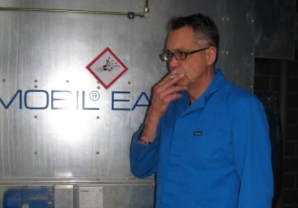
Gefährdungen:
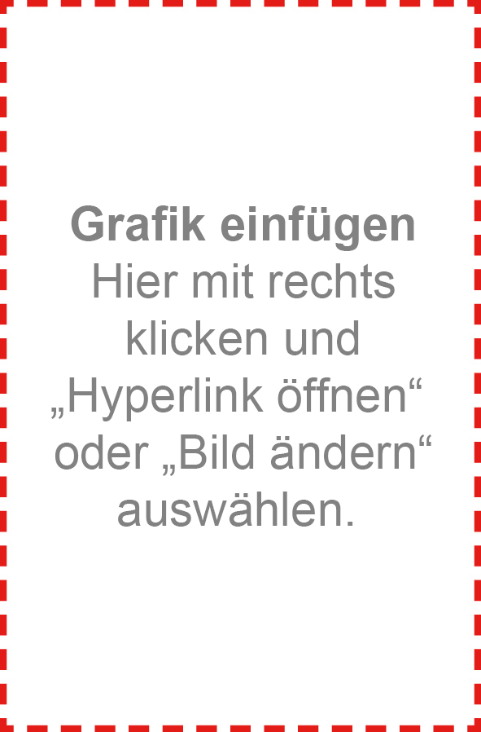
Schutz-Maßnahmen:

